|  |  |
| --- | --- |
| **Een storyboard maken**  Voorbereiding voor een succesvolle game | Abstract  Bij het plannen van een video-opname is de eerste stap in het proces het maken van een storyboard om het script tot leven te brengen  Weerden, RJK (Ruud)  Gamedesign |

Inhoudsopgave

1 Introductie 2

2 Verhaal 2

**2.1** Bepaal een tijdlijn. 3

**2.2** Bepaal wat de belangrijkste scènes in je verhaal zijn. 4

**2.3** Bepaal hoe gedetailleerd je wilt werken. 5

**2.4** Maak een omschrijving van het beeld in elke cel. 6

3 Ontwerp 7

**3.1** Beslis welk medium je wilt gebruiken voor je sjabloon. 7

**3.2** Schets je thumbnails. 9

**3.3** Voeg andere belangrijke informatie toe. 10

**3.4** Rond het storyboard af**.** 11

4 De puntjes op de i 12

**4.1** Denk in een driepuntsperspectief. 12

**4.2** Zorg dat je een motivatie hebt voor de cuts. 13

**4.3** Laat het storyboard zich gaandeweg ontwikkelen. 14

5 Tips 15

6 Benodigdheden 15

7 Bronnen 16

# Introductie

Bij het plannen van een video-opname is de eerste stap in het proces het maken van een storyboard om het script tot leven te brengen. Een storyboard is een reeks plaatjes die de belangrijkste scènes illustreren — hoe de setting eruit zal gaan zien, wie er aanwezig zijn en welke acties er plaatsvinden. Vaak wordt het gebruikt als mock-up voor filmscènes, muziekvideo's en tv-producties en het kan met de hand worden gemaakt of met een digitaal medium. Lees verder om te leren hoe je een verhaal in kaart kunt brengen, de keyframe's kunt tekenen en je storyboard kunt verfijnen.

# Verhaal

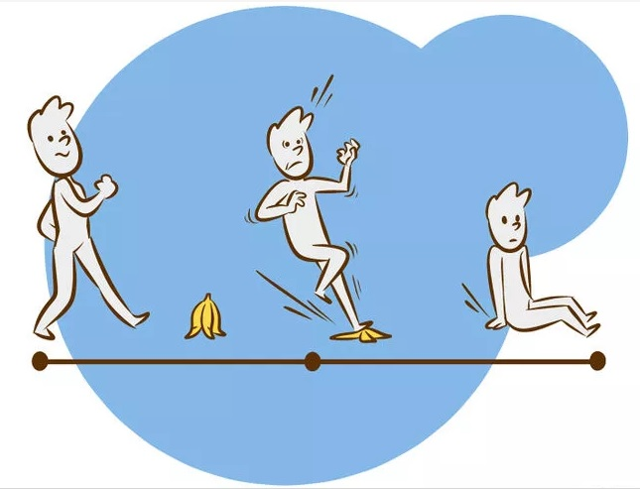

## Bepaal een tijdlijn.

Het bepalen van de parameters voor het wanneer en waar je verhaal zich afspeelt en vervolgens beslissen in welke chronologische volgorde de gebeurtenissen in het verhaal zich voordoen, is de beste manier om je verhaal te organiseren en het tot leven te brengen. Als je verhaal niet volledig lineair is (er is bijv. sprake van flashbacks, flash forwards, verschuivende perspectieven, alternatieve uitkomsten, meerdere tijdlijnen of tijdreizen), dan hoor je een verhalende (narratieve) tijdlijn te maken.

* Maak een lijst van de belangrijkste gebeurtenissen in het verhaal, in de volgorde waarin ze worden verteld. Zo zullen ze ook op het grote scherm verschijnen.
* Als je een storyboard maakt voor een reclame, maar dan een reeks scènes van dat wat er zich voor zal doen en in welke volgorde.

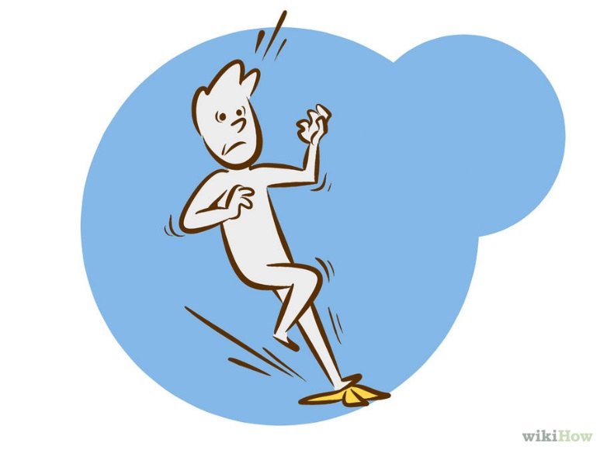

## Bepaal wat de belangrijkste scènes in je verhaal zijn.

Een storyboard is bedoeld om de kijker een idee te geven hoe het verhaal zich vertaalt naar een film. Het punt is niet dat je probeert het hele verhaal in een soort flipboek (foliosoop) te vangen, maar om belangrijke momenten weer te geven die de kijker in het verhaal trekken. Denk goed na over je verhaal en brainstorm over een lijst met belangrijkste momenten die je wilt laten zien in je storyboard.

* Kies scènes uit die de ontwikkeling van het plot laten zien, van begin tot eind.
* Het is belangrijk om plotwendingen te laten zien. Elke keer als er een plotwending is of een belangrijke verandering plaatsvindt, neem je dat op in het storyboard om het verhaal voort te stuwen.
* Je kunt ook aangeven dat er een wijziging plaatsvindt in de omgeving. Als het verhaal in de ene stad begint en doorgaat in een andere, zorg er dan voor dat dit duidelijk blijkt uit je illustraties.
* Als je een storyboard maakt voor een reclame, dan is dit proces niet anders: kies belangrijke beelden waarmee je de flow en richting van de film van begin tot eind aangeeft. Een algemene regel om in gedachten te houden is dat een typische commercial van 30 seconden een storyboard nodig heeft van niet meer dan 15 frames. Houd rekening met gemiddeld 2 seconden per frame.



## Bepaal hoe gedetailleerd je wilt werken.

Een storyboard kan ongelofelijk gedetailleerd zijn, met illustraties die elk shot uitbeelden. Als de film zich nog in de opstartfase bevindt en het gaat om een speelfilm, dan zal er veel werk verricht moeten worden om nu al zo gedetailleerd te worden. Maar uiteindelijk zal je de film op willen breken in aparte scènes, met voor elk een afzonderlijk storyboard. Hiermee kun je een zeer gedetailleerde representatie geven van de progressie van individuele scènes en het is nuttig wanneer het aankomt op het georganiseerd blijven tijdens het maken van de film.[[1]](http://nl.wikihow.com/Een-storyboard-maken#_note-1)

* Als je aan een film werkt en het onderverdeelt per shot, maak dan een lijst met shots, ofwel een shotlist. Voor elk shot op de lijst zal je moeten nadenken over de compositie van het shot en andere details die te maken hebben met de uiteindelijke verfilming.
* Vergeet niet dat de bedoeling van het storyboard is om visuele helderheid te scheppen en ervoor te zorgen dat iedereen weet wat de bedoeling is. Het is niet de bedoeling dat het een kunstwerk op zich wordt. Probeer een praktische benadering aan te houden wanneer het aankomt op het detailniveau dat je kiest voor het storyboard. Het is niet de bedoeling dat de kijker zich verliest in de interpretatie van je illustraties in plaats van het grotere plaatje te zien.
* Een goed storyboard zal door iedereen die het bekijkt direct worden begrepen. Het is mogelijk dat de regisseur, cameraman, scène-selector, of zelfs de prop-specialist (om er maar een paar te noemen) het storyboard raadplegen als referentie, gids en leidraad.

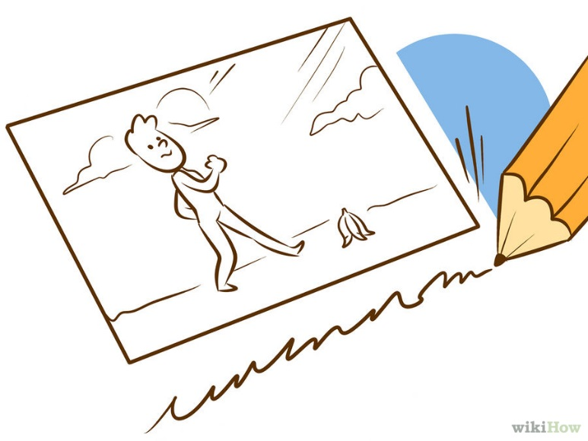

## Maak een omschrijving van het beeld in elke cel.

Nu je weet welke hoofdscènes je wilt laten zien, kun je gaan nadenken hoe je de actie in elke illustratie gaat weergeven. Loop je lijst met scènes bij langs en maak een omschrijving van de belangrijkste elementen voor elk afzonderlijk. Dit helpt om vast te stellen wat je precies moet tekenen voor je storyboard.

* Als je bijvoorbeeld een cel wilt hebben waarin zich een gesprek afspeelt tussen twee belangrijk personages. Wat moet er dan weergegeven worden in dit beeld? Zijn de personages aan het vechten, lachen ze, of zijn ze op weg naar een bestemming? Er hoort zich een actie af te spelen in elke tekening.
* Houd ook rekening met de setting. Het is belangrijk om een bepaald beeld te hebben van de achtergrond waartegen de personages zich bewegen

# Ontwerp

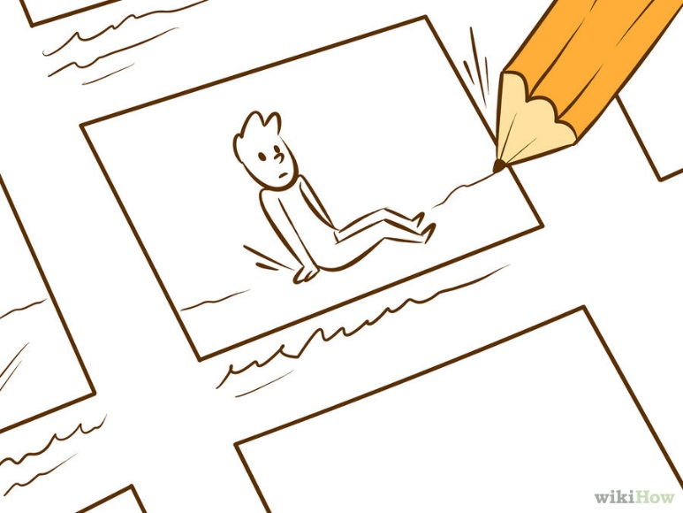

## Beslis welk medium je wilt gebruiken voor je sjabloon.

Je kunt een standaard storyboardsjabloon met de hand tekenen, gewoon door het verdelen van een posterboard in lege vakken van dezelfde grootte met een potlood en een geodriehoek. De indeling ziet er dan uit als die van een stripboek, met rijen van vierkante vakken die laten zien hoe de scène eruitziet op een scherm. Als je het prefereert, kun je ook Adobe Illustrator, storyboardthat.com, Microsoft PowerPoint, Amazon's Storyteller of inDesign gebruiken voor het maken van een storyboardsjabloon in een landschap of portretindeling.

* De afmetingen van de vakken horen dezelfde beeldverhouding (aspect ratio) te hebben als de te maken video, zoals 4:3 voor televisie of 16:9 voor een film. Je kunt speciale vellen papier krijgen waarop vakken zijn afgedrukt met deze afmetingen.[[2]](http://nl.wikihow.com/Een-storyboard-maken#_note-2)
* Een storyboardsjabloon voor reclamedoeleinden hoort te bestaan uit rechthoekige kaders voor de visuals. Als je het wilt voorzien van een bijschrift, zorg er dan voor dat er voldoende ruimte is voor het schrijven van de videobeschrijvingen. Ook moet er een kolom komen voor de audio, het deel waar je de dialogen en de geluiden/muziek gaat invoegen.
* Als je vaker storyboarden gaat maken voor projecten, dan helpt het om over een goed Wacom™ tablet te beschikken, zodat je direct in Photoshop kunt tekenen.
* Wil je de afbeeldingen niet zelf verzinnen, dan kun je een storyboardtekenaar inhuren voor de illustraties. Jij beschrijft dan wat er in elk kader moet gebeuren en geeft de tekenaar een uitgeschreven script om mee te werken. Hij of zij zal je vervolgens voorzien van zwart/wit of kleurentekeningen die je kunt scannen of kopiëren om in het storyboard te plakken.

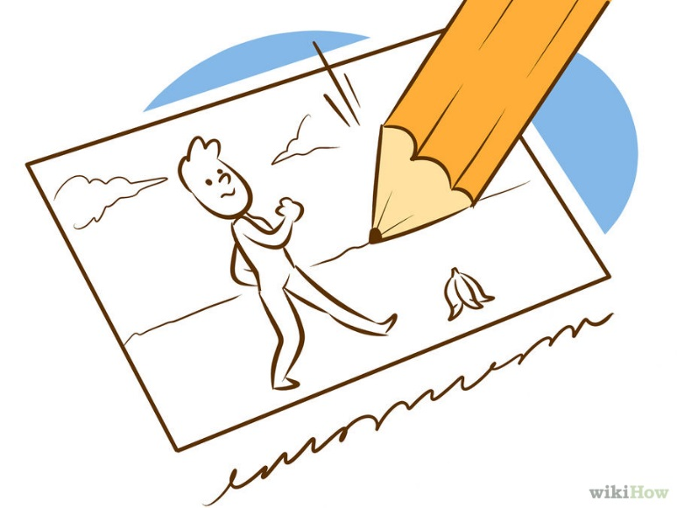

## Schets je thumbnails.

Breng de scènes tot leven door de schetsen die je hebt omschreven voor elk kader in het sjabloon te tekenen. Dit is alleen bedoeld als ruw ontwerp, dus maak er niet te veel werk van. Tijdens het schetsen van elke scène, speel je wat met de volgende elementen, waarbij je weghaalt en overnieuw tekent waar dat nodig is:

* Compositie (belichting, voorgrond/achtergrond, kleurenpalet, etc.)
* De camerahoek (hoog of laag)
* Het type shot (brede shots, close-ups, over-de-schouder shots, volgshots, etc.)[[3]](http://nl.wikihow.com/Een-storyboard-maken#_note-3)
* Attributen (objecten in het kader)
* Acteurs (mensen, dieren, pratende cartoon-bank, etc.: alles dat kan acteren in plaats van een actie te ondergaan)
* Speciale effecten

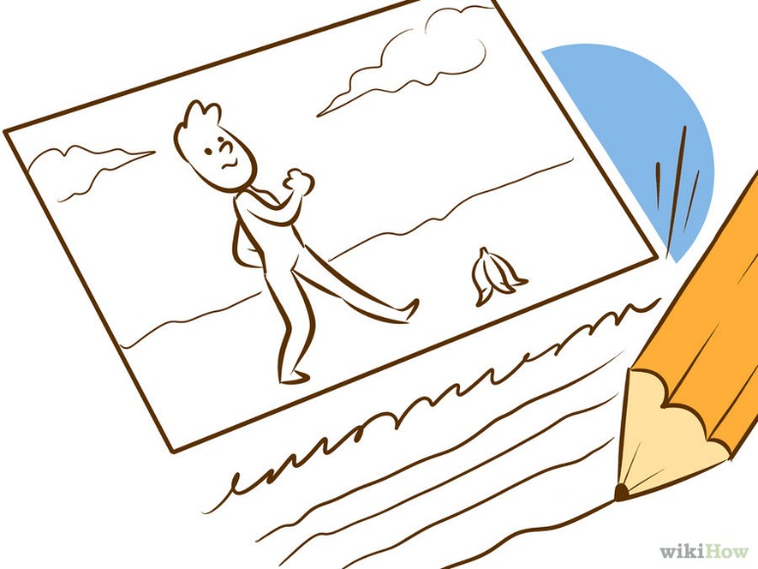

## Voeg andere belangrijke informatie toe.

Naast of onder elke cel vul je de beschrijving in van wat er gebeurt in de scène.[[4]](http://nl.wikihow.com/Een-storyboard-maken#_note-4) Vermeld de dialogen die plaatsvinden. Voeg informatie toe over de duur van elk shot. Als laatste: nummer elke cel, zodat je er gemakkelijk naar kunt verwijzen, wanneer je het storyboard met anderen bespreekt.

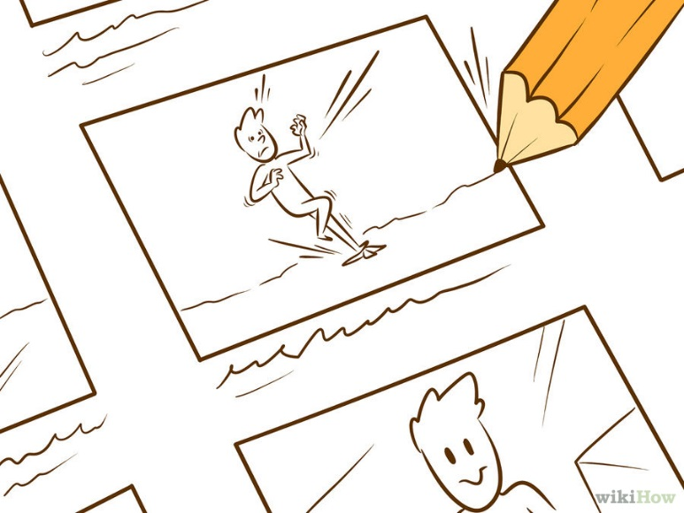

## Rond het storyboard af**.**

Heb je de belangrijkste stukken van het onderwerp bepaald en het ontwerp van elk kader uitgewerkt, neem je werk dan nog eens door en breng laatste wijzigingen aan. Wees er zeker van dat elke cel de actie weergeeft zoals je je die hebt voorgesteld. Sleutel aan de beschrijvingen en dialogen als dat nodig mocht zijn. Het is een goed idee om iemand anders het storyboard door te laten nemen om er zeker van te zijn dat het goed loopt en niet verwarrend is.[[5]](http://nl.wikihow.com/Een-storyboard-maken#_note-5)

* Overweeg om kleur te gebruiken. Maak je een storyboard voor een reclame, dan helpt dit om je ideeën eruit te laten knallen.
* Vergeet niet dat het niet per se nodig is om de tekeningen er realistisch of perfect uit te laten zien. Afhankelijk van het publiek kun je het houden bij eenvoudige stokfiguurtjes. In de meeste gevallen hoeven storyboards niet perfect te zijn, maar alleen voor je team betekenis te hebben.

# De puntjes op de i

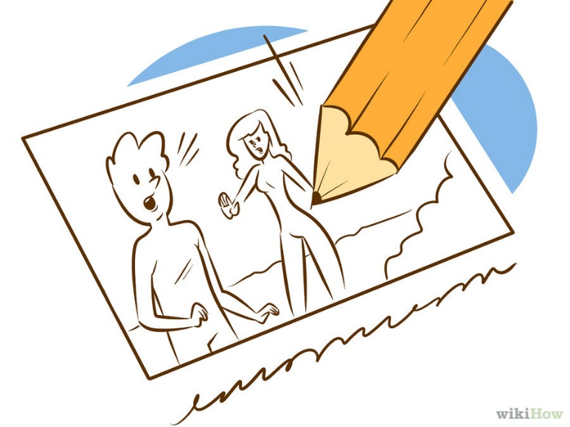

## Denk in een driepuntsperspectief.

Hoewel je storyboardillustraties er niet uit hoeven te zien alsof ze door een professionele kunstenaar zijn gemaakt, zijn er wel een paar trucjes van de pro's die je kunt gebruiken om je afbeeldingen er meer uit te laten zien als filmscènes. Dit is niet verplicht, maar het kan mensen helpen waar je mee werkt om voor zich te kunnen zien hoe het shot gaat worden.[[6]](http://nl.wikihow.com/Een-storyboard-maken#_note-6)

* In plaats van het tekenen van alle karakters alsof ze op dezelfde lijn staan, plaats je ze in perspectief. Laat de een wat verder van de camera af staan dan een ander. De figuren die het verst van de camera af staan komen dan kleiner over en met de voeten hoger op de pagina, en de personages die dichterbij staan zien er groter uit en met de voeten lager op de pagina (of helemaal niet zichtbaar).
* Is het tijd om het storyboard naar een film te vertalen, dan heb je een veel beter idee over hoe je de opname moet regisseren.

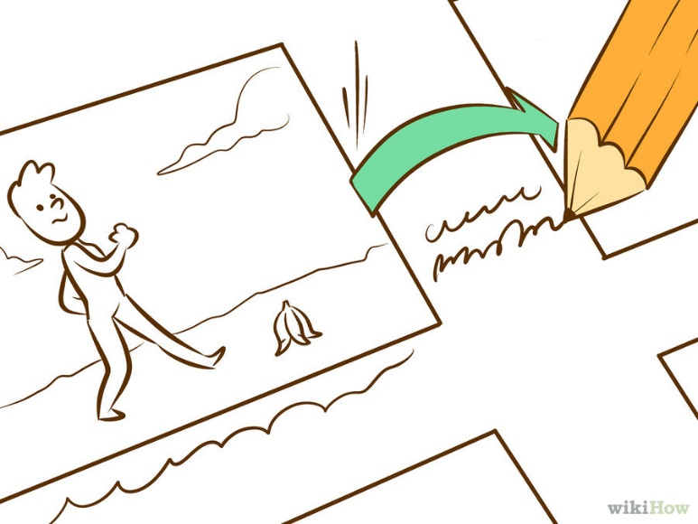

## Zorg dat je een motivatie hebt voor de cuts.

Ben je bezig met het omzetten van het storyboard naar je film, denk dan na over de reden om van elke cut een nieuwe shot te maken. Het verloop van het verhaal gaat over meer dan naar het volgende punt in het plot springen. Je zal een reden moeten geven waarom de personages doen wat ze doen. Het in een storyboard vangen van de motivaties voor de cuts zal helpen bij het bepalen van het opbouwen van de spanning en het voortstuwen van het verhaal, tijdens het maken van de film.

* Als je bijvoorbeeld een cut maakt van de ene kamer naar de andere, laat een personage in de eerste kamer dan naar de deur kijken vanwege een geluid dat hij of zij hoort.
* Dit helpt bij het verloop van het verhaal en houdt de aandacht van de kijker vast.



## Laat het storyboard zich gaandeweg ontwikkelen.

Je storyboard kan een geweldige tool zijn die je tot je beschikking hebt tijdens het maken van de opnames en het regisseren van je film. Maar al te zwaar leunen op je storyboard kan te beperkend zijn. Tijdens het maken van de film zal je vroeg of laat tegen een idee aanlopen voor shots waar je eerder niet aan had gedacht. Sta jezelf toe om af te wijken van het storyboard, of het in ieder geval te wijzigen, zodat het proces van het filmen wat organischer is.[[7]](http://nl.wikihow.com/Een-storyboard-maken#_note-7)

* Vergeet ook niet om onderweg de input van anderen te accepteren, zeker als je werkt met een getalenteerde filmcrew. Een storyboard is bedoeld om aangepast en gewijzigd te worden. Vaak kan het worden verbeterd door ideeën waar je zelf niet op was gekomen.
* De meeste filmregisseurs hebben elk een eigen stijl als het aankomt op storyboarding. Sommige leggen elke kleine detail vast, terwijl anderen het meer zien als losse richtlijn.

# Tips

* Kun je niet tekenen, dan is er software te krijgen waar je storyboards mee kunt maken door het selecteren en plaatsen van objecten uit een grafische bibliotheek.
* Storyboards hebben ook nog ander nut dan alleen het plannen van video's, zoals het illustreren van een reeks acties of het ontwerpen van complexe websites.

# Benodigdheden

* Tekenpapier voor thumbnails
* Storyboardpapier
* Tekenspullen
* Beeldbewerkingssoftware
* Scanner

# Bronnen

1. <http://filmmakeriq.com/2008/09/disney-the-art-of-storyboarding/>
2. [↑](http://nl.wikihow.com/Een-storyboard-maken#_ref-2) <http://www.claytowne.com/beats-digging-ditches/storyboard-tutorial-how-to-create-storyboards-for-film-video-and-television/>
3. [↑](http://nl.wikihow.com/Een-storyboard-maken#_ref-3) <http://accad.osu.edu/womenandtech/Storyboard%20Resource/>
4. [↑](http://nl.wikihow.com/Een-storyboard-maken#_ref-4) <http://accad.osu.edu/womenandtech/Storyboard%20Resource/>
5. [↑](http://nl.wikihow.com/Een-storyboard-maken#_ref-5) <http://digitalstorytelling.coe.uh.edu/page.cfm?id=23&cid=23&sublinkid=37>
6. [↑](http://nl.wikihow.com/Een-storyboard-maken#_ref-6) <http://nofilmschool.com/2013/09/storyboarding-tips-dreamworks/>
7. [↑](http://nl.wikihow.com/Een-storyboard-maken#_ref-7) <http://nofilmschool.com/2013/08/storyboarding-with-coen-brothers-storyboard-artist/>